|  |  |  |  |  |  |
| --- | --- | --- | --- | --- | --- |
| **NOMBRE Y APELLIDOS:**  **CHRISTOPHER DA SILVA TAN** | | | **FECHA: 09/08/2023** | | |
| **DOCENTE: MANUEL MACÍAS PÉREZ** | | | **NOTA:** | | |
| **(IFCD0210) DESARROLLO DE APLICACIONES CON TECNOLOGÍAS WEB.** | | | **Nº CURSO: 22-35/008902** | | |
| MF0491_3 | UNIDADES DE APRENDIZAJE A LAS QUE RESPONDE: UA1 | |  | Duración: | 2h |
| UF1843 |
| PRÁCTICA FINAL |
| **DESCRIPCIÓN:**  El alumno de forma individual deberá realizar implementación de un programa utilizando un entorno integrado con las siguientes especificaciones para integrar técnicas de accesibilidad y usabilidad.  Según el contenido de un archivo en html:   * Crear estilos en un archivo css * Distribuir y mostrar su contenido según especificaciones de usabilidad utilizando JQuery. Utilizar los efectos de Jquery-ui. * Realizar pantallazo del resultado, adjuntarlo a este documento y convertir en PDF para enviar. * Subir todo el código a GitHub   **MEDIOS PARA SU REALIZACIÓN**   * Equipo microinformático y Software de base. * Herramientas y aplicaciones ofimáticas. * Aplicaciones de edición web. * Aplicación Visual Code Studio   **PAUTAS DE ACTUACIÓN DEL FORMADOR**  *Al inicio de la práctica, que se desarrollará de manera individual por cada uno de los alumnos, el formador/a realizará las siguientes actuaciones:*  - Fijará los objetivos de la práctica.  - Aportará las instrucciones necesarias a los alumnos/as para la realización de la misma, haciendo hincapié en aquellos aspectos más relevantes.  - Facilitará a cada alumno/a la documentación necesaria para el desarrollo de la práctica.  - Resolverá las dudas que se planteen durante el transcurso de la práctica, con objeto de que el alumnado aprenda y pueda concluir la realización de la misma.  Durante la realización de la práctica el formador/a supervisará el desarrollo de esta para evaluar tanto los procedimientos como el resultado final.  Al finalizar la práctica el formador examinará el desarrollo que han realizado los/as alumnos/as, proponiendo las medidas de corrección, en caso necesario.  ESPECIFICACIONES PARA LA EVALUACIÓN DE LA PRÁCTICA | | | | | |
| **Resultados a comprobar** | | **Indicadores de logro** | | | |
| 1. En un supuesto práctico, en el que se pide crear y mantener componentes software y documentos aplicar normas de accesibilidad y usabilidad para mejorar su utilización.  Conforme a los Criterios de evaluación CE1.3 | | Crea y archiva componentes software | | | |
| Modifica y elimina componentes software. | | | |
| Crea componentes software y documentos para aplicar normas de accesibilidad para mejorar su utilización. | | | |
| Mantiene componentes software y documentos aplicar para normas de accesibilidad para mejorar su utilización. | | | |
| Crea componentes software y documentos para aplicar normas de usabilidad para mejorar su utilización. | | | |
| Mantiene componentes software y documentos para aplicar normas de usabilidad para mejorar su utilización. | | | |

**Sistema de valoración**

Definición de indicadores y escalas de medida

Los indicadores que se van a establecer, será una hoja de chequeo, sistema de valoración, que complementa a este documento, donde se evalúan todos los resultados a comprobar (tareas). En este documento, se establecerán a su vez los indicadores de logro que se han de tener en cuenta, para conseguir los resultados a comprobar.

Mínimo exigible

El mínimo exigible para la superación de la práctica es de 50 puntos sobre 100 puntos

**EJERCICIOS**

El alumno de forma individual deberá realizar implementación de un programa utilizando un entorno integrado con las siguientes especificaciones para integrar técnicas de accesibilidad y usabilidad.

Según el contenido de un archivo en html:

* Crear estilos en un archivo css
* Distribuir y mostrar su contenido según especificaciones de usabilidad utilizando JQuery. Utilizar los efectos de Jquery-ui.
* Realizar pantallazo del resultado, adjuntarlo a este documento y convertir en PDF para enviar.
* Subir todo el código a GitHub

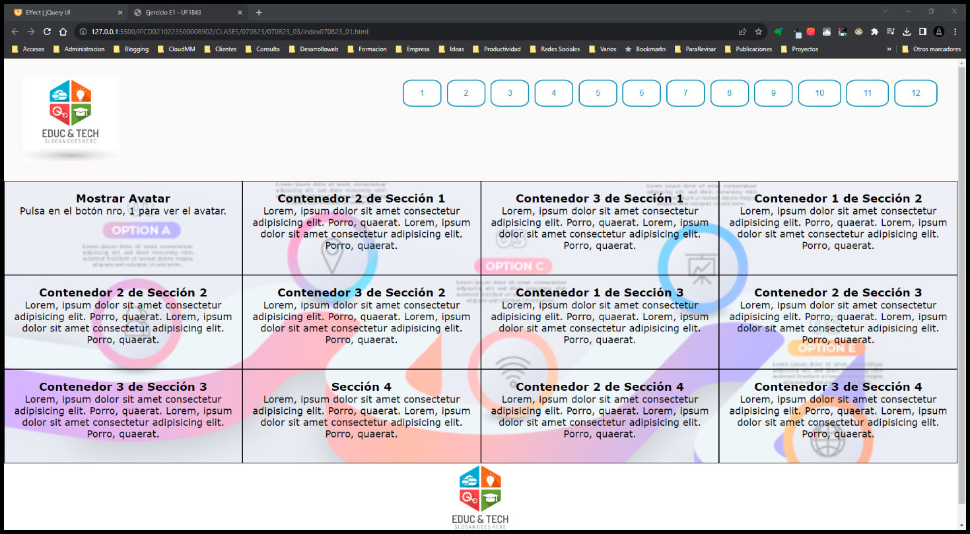

$(document).ready(function(){

*// Uno*

$( function(){

$( "#avatar").dialog({

autoOpen:false,

show:{

effect:"blind",

duration:1000

},

hide:{

duration:1000

}

});

$( "#uno").on( "click",function(){

$( "#avatar").dialog( "open");

});

});

*// Dos*

$( function(){

varstate =true;

$( "#dos").on( "click",function(){

*if*( state ) {

$( "#effect").animate({

backgroundColor:"#aa0000",

color:"#fff",

width:500

},1000);

}

state =!state;

});

});

*// Tres*

$( function(){

varstate2 =true;

$( "#tres").on( "click",function(){

*if*( state2 ) {

$( "#effect2").animate({

backgroundColor:"#964B00",

color:"#000",

width:240

},1000);

}

state =!state;

});

});

*// Cuatro*

$( function(){

functionhexFromRGB(r,g,b){

varhex =[

r.toString( 16),

g.toString( 16),

b.toString( 16)

];

$.each( hex,function(nr,val){

*if*( val.length ===1) {

hex[ nr ] ="0"+val;

}

});

*return*hex.join( "").toUpperCase();

}

functionrefreshSwatch(){

varred =$( "#red").slider( "value"),

green =$( "#green").slider( "value"),

blue =$( "#blue").slider( "value"),

hex =hexFromRGB( red,green,blue );

$( "#effect3").css( "background-color","#"+hex );

}

$( "#red, #green, #blue").slider({

orientation:"horizontal",

range:"min",

max:255,

value:127,

slide:refreshSwatch,

change:refreshSwatch

});

$( "#red").slider( "value",255);

$( "#green").slider( "value",255);

$( "#blue").slider( "value",255);

});

$("#cuatro").click(function(){

$(".hid").toggle();

});

*// Cinco*

$("#cinco").click(function(){

$("div").toggle();

});

*// Seis*

$("#seis").click(function(){

$("#effect4").text("Cuando él miró hacia atrás y los vio, los maldijo en el nombre del Señor. Entonces salieron dos osas del bosque y despedazaron de ellos a cuarenta y dos muchachos.")

$("#effect4").css("color","red");

})

*// Siete*

$("#siete").click(function(){

$("body").css("background","rgb(50, 50, 50)");

$("header").css("background","rgb(50, 50, 50)");

$(".contenedor").css("background","rgb(75, 75, 75)");

$("button").css("background","rgb(75, 75, 75)");

})

*// Ocho*

$("#ocho").click(function(){

$("#effect5").text(function(i,val){*return*val*1+1});

})

*// Nueve*

$("#nueve").click(function(){

$("body").css("fontSize",24);

})

*// Diez*

$("#diez").click(function(){

$("main").css("background-image","url(media/imagen-fondo.jpg)")

})

*// Once*

$("#once").click(function(){

$( "#effect6").effect( "shake");

});

*// Doce*

$("#doce").click(function(){

varcaja =$("#effect7")

caja.animate({

marginTop:"-675px",

opacity:"0%"

},"slow")

.animate({

marginTop:"0px",

},"fast")

})

})

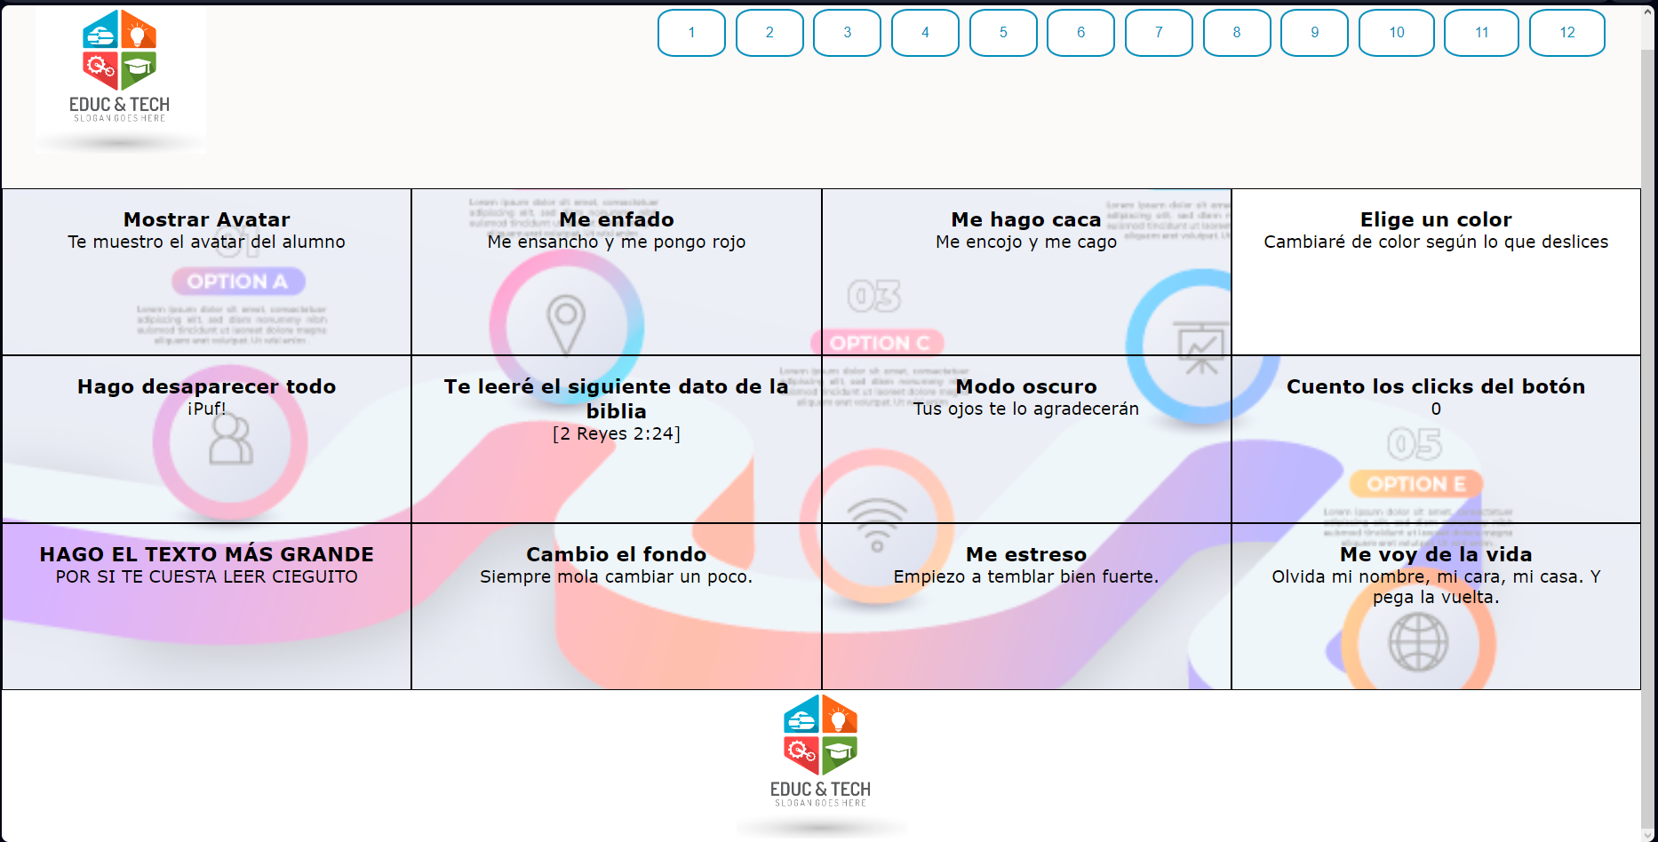

|  |  |  |  |  |
| --- | --- | --- | --- | --- |
| **SISTEMA DE VALORACIÓN MF0491_3- UF1843 – PRÁCTICA FINAL** | | | | |
| **NOMBRE DEL ALUMNO:** | | | | |
| **RESULTADO A COMPROBAR** | **INDICADORES DE LOGRO** | **ESCALA DE MEDIDA** | | |
| 1. En un supuesto práctico, en el que se pide crear y mantener componentes software y documentos aplicar normas de accesibilidad y usabilidad para mejorar su utilización.  Conforme a los Criterios de evaluación CE1.3 | Crea componentes software y documentos para aplicar normas de accesibilidad para mejorar su utilización. | - Crea componentes software y documentos para aplicar normas de accesibilidad para mejorar su utilización más del 75%  - Crea componentes software y documentos para aplicar normas de accesibilidad para mejorar su utilización entre un 50 % y 75%  - Crea componentes software y documentos para aplicar normas de accesibilidad para mejorar su utilización menos de un 50 % | B  R  M | 30  15  0 |
| Mantiene componentes software y documentos aplicar para normas de accesibilidad para mejorar su utilización. | - Mantiene componentes software y documentos aplicar para normas de accesibilidad para mejorar su utilización más del 75%  - Mantiene componentes software y documentos aplicar para normas de accesibilidad para mejorar su utilización entre un 50 % y 75%  - Mantiene componentes software y documentos aplicar para normas de accesibilidad para mejorar su utilización menos de un 50 % | B  R  M | 20  10  0 |
| Crea componentes software y documentos para aplicar normas de usabilidad para mejorar su utilización. | - Crea componentes software y documentos para aplicar normas de usabilidad para mejorar su utilización más del 75%  - Crea componentes software y documentos para aplicar normas de usabilidad para mejorar su utilización entre un 50 % y 75%  - Crea componentes software y documentos para aplicar normas de usabilidad para mejorar su utilización menos de un 50 % | B  R  M | 30  15  0 |
| Mantiene componentes software y documentos para aplicar normas de usabilidad para mejorar su utilización. | - Mantiene componentes software y documentos para aplicar normas de usabilidad para mejorar su utilización más del 75%  - Mantiene componentes software y documentos para aplicar normas de usabilidad para mejorar su utilización entre un 50 % y 75%  - Mantiene componentes software y documentos para aplicar normas de usabilidad para mejorar su utilización menos de un 50 % | B  R  M | 20  10  0 |
| Valor mínimo exigible: 50 | | Valor máximo: 100 |  | |